ΠΥΡΓΟΣ ΤΟΥ ΑΪΦΕΛ  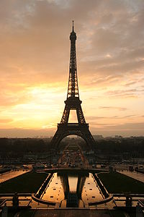 | ΠΑΡΘΕΝΩΝΑΣ  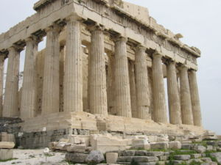 | ΚΟΛΟΣΣΑΙΟ  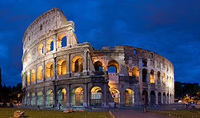
ΧΩΡΑ:______________  ΠΟΛΗ:______________  Από πού πήρε το όνομά του;_________________  ___________________  ___________________  Ποιο είναι το ύψος του και το βάρος του;______  ___________________  ___________________ | ΧΩΡΑ:______________  ΠΟΛΗ:______________  Πότε φτιάχτηκε;______________  __________________________  Ποιοι ήταν οι αρχιτέκτονες και ποιος ανέλαβε το γλυπτό διάκοσμο;__________________  __________________________  __________________________ | ΧΩΡΑ:______________  ΠΟΛΗ:______________  Πότε φτιάχτηκε;______________  __________________________  Ποιο είναι το ύψος, η περιφέρειά του και πόσους ορόφους είχε; ___________________________  __________________________  __________________________  Τι γινόταν σε αυτό;___________  __________________________  __________________________
ΑΒΑΕΙΟ ΓΟΥΕΣΤ ΜΙΝΣΤΕΡ  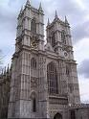 | ΑΝΑΚΤΟΡΑ ΜΠΕΛΒΕΝΤΕΡΕ  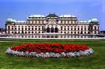 | ΕΡΜΙΤΑΖ  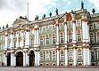
ΧΩΡΑ:______________  ΠΟΛΗ:______________ | ΧΩΡΑ:______________  ΠΟΛΗ:______________  Τι γνωρίζετε για τους κήπους του;____________________  _________________________  ________________________  ________________________ | ΧΩΡΑ:______________  ΠΟΛΗ:______________  Τι σημαίνει Ερμιτάζ;_________  __________________________  Τι είναι το Ερμιτάζ;__________  __________________________  Από ποιον ιδρύθηκε και πότε;_  _________________________  __________________________  Πόσα έργα συνολικά φιλοξενεί;  __________________________  __________________________  Από ποιος πολιτισμούς;______  __________________________  __________________________
ΔΗΜΟΚΡΙΤΟΣ  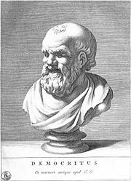 | ΒΟΛΤΑΙΡΟΣ  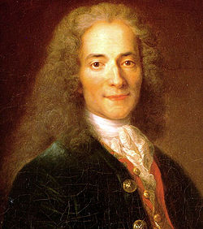 | ΑΜΑΝΤΕΟΥΣ ΜΟΤΣΑΡΤ  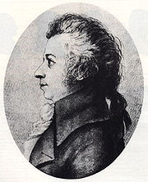
ΧΩΡΑ:_______________  ΤΟΠΟΣ ΓΕΝΝΗΣΗΣ:_____  _____________________  Τι πίστευε;____________  _____________________  _____________________ | ΧΩΡΑ:_______________  ΤΟΠΟΣ ΓΕΝΝΗΣΗΣ:_________  Ιστορική περίοδος:_________  ________________________  Τι ήταν ο Βολταίρος:_______  ________________________  ________________________  ________________________  ________________________  ________________________ | ΧΩΡΑ:____________________  ΤΟΠΟΣ ΓΕΝΝΗΣΗΣ:__________  Τι ήταν ο Μότσαρτ;__________  _________________________  _________________________
ΠΗΓΕΣ:
- Πύργος του Άιφελ (el.wikipedia.org Λέξεις κλειδιά: «Πύργος του Άιφελ»)
- Παρθενώνας (el.wikipedia.org Λέξεις κλειδιά: «Παρθενώνας»)
- Κολοσσαίο (el.wikipedia.org Λέξεις κλειδιά: «Κολοσσαίο»)
- Αβαείο του Γουεστ Μινστερ (κάνω google και στην αναζήτηση γράφω «Πού είναι το Αβαείο westminster»)
- Ανάκτορα Μπελβεντέρε (κάνω google και στην αναζήτηση γράφω «Πού είναι το Ανάκτορα Μπελβεντέρε»)
- Ερμιτάζ (el.wikipedia.org Λέξεις κλειδιά: «Ερμιτάζ»)
- Δημόκριτος (el.wikipedia.org Λέξεις κλειδιά: «Δημόκριτος»)
- Βολταίρος (el.wikipedia.org Λέξεις κλειδιά: «Βολταίρος»)
- Μότσαρτ (el.wikipedia.org Λέξεις κλειδιά: «Μότσαρτ»)

